В помощь для слабовидящих и их родителей.

Сегодня в России более 100 тысяч слепых людей, из которых 10-20 тысяч — это дети, часть которых обучается по учебникам на языке Брайля.
Большую проблему в обучении слабовидящих составляет длительность перевода учебных материалов с языка Брайля, что создает трудности процесса обучения, контроля усвояемости материала.
В помощь родителям, людям, участвующим в процессе обучения слабовидящих создана программа «Angelina braille reader», в кратчайшее время переводящая тексты с языка Брайля в обычный читаемый текст.
Данная программа физически очень облегчает работу зрячих людей, которые работают со слепыми, может упростить жизнь для семей, в которых есть незрячие дети.
С помощью сервиса при проверке домашнего задания педагоги и родители смогут без проблем переводить то, что написал ребенок.
Программа, разработчиком которого стал программист Илья Оводов, позволяет сделать фотографии страниц с текстом, написанным знаками Брайля, и получить уже полную расшифровку в виде обычного текста.
Для пользования программой распознавания азбуки Брайля необходимо подключение к интернету компьютера, планшета или смартфона, так как сервис по распознаванию текста находится на сайте по ссылке http://angelina-reader.ru .

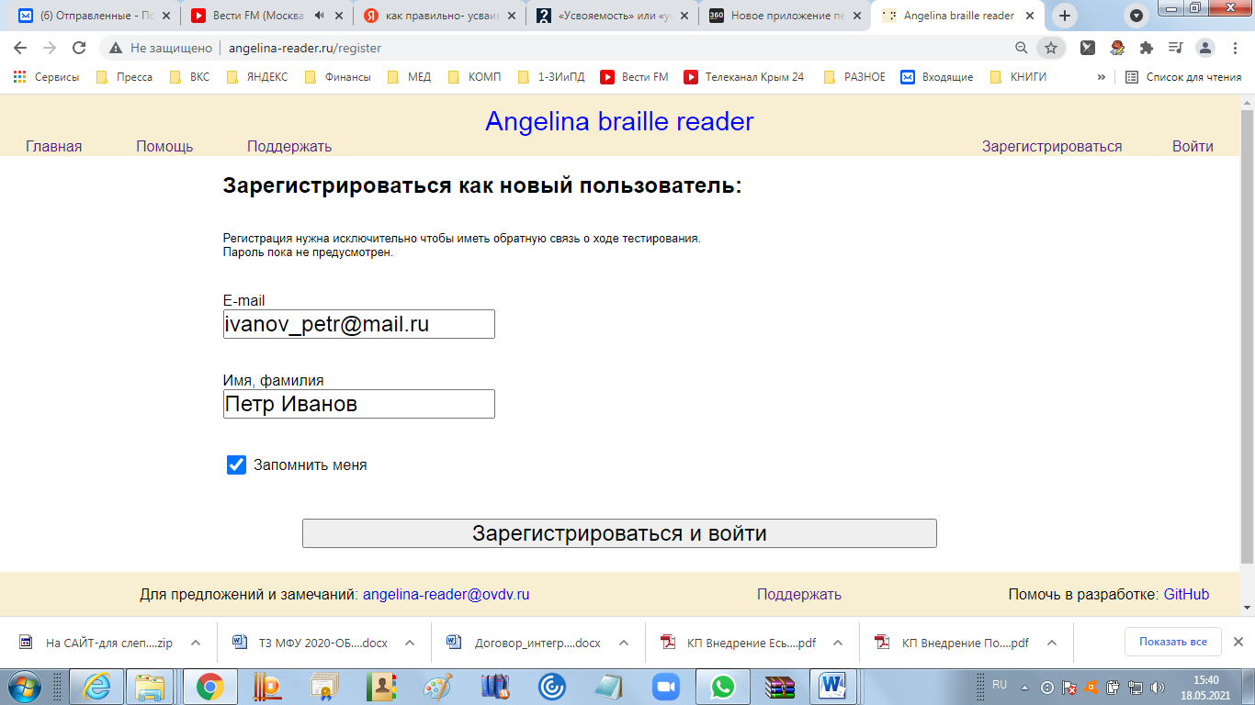
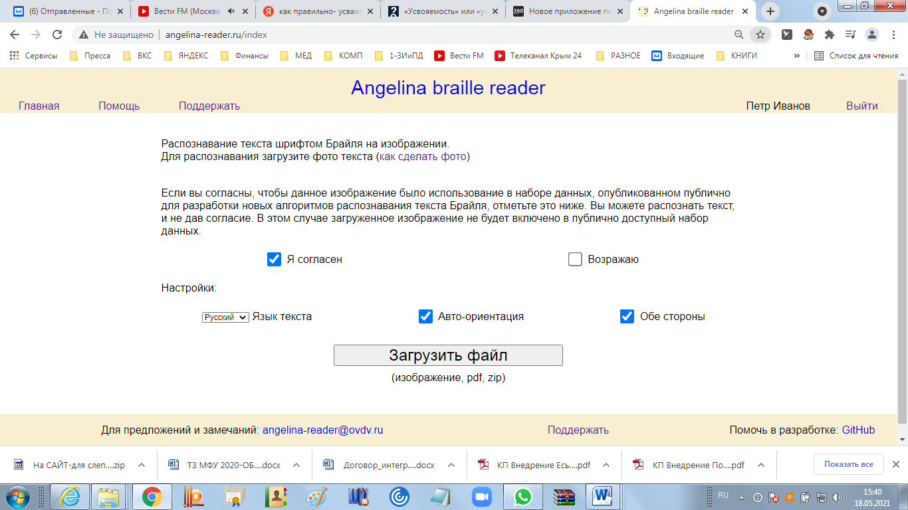

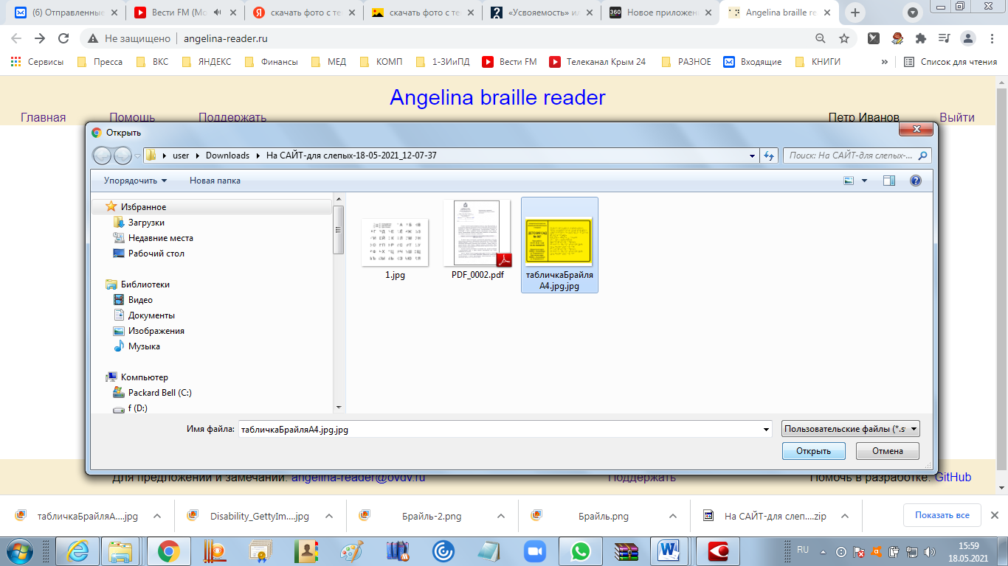

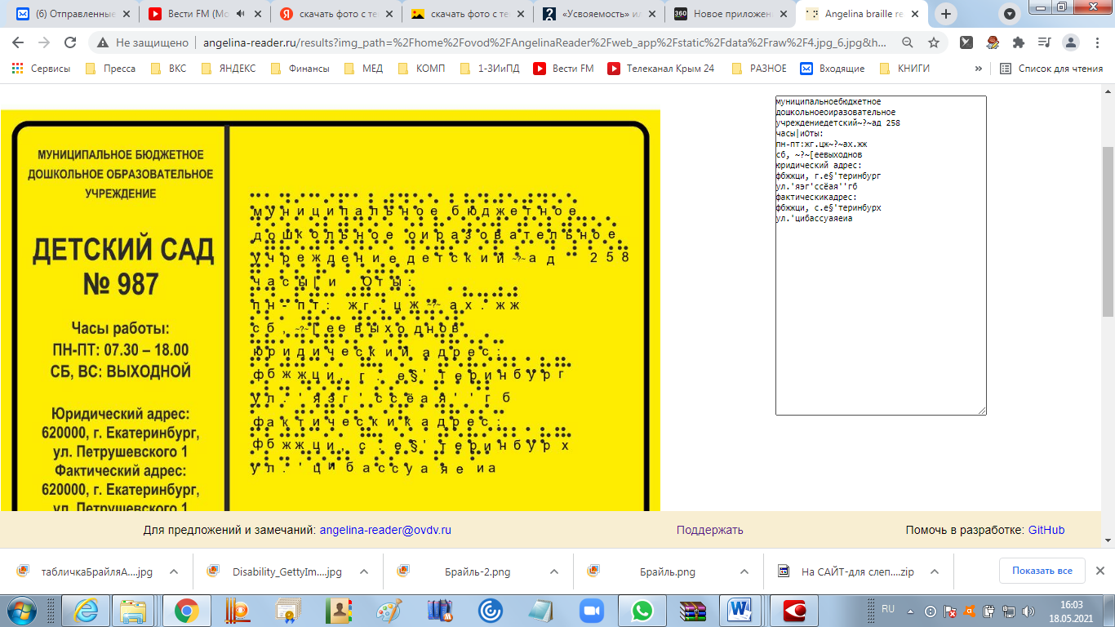

Принцип использования- заходите на сайт по указанной ссылке, регистрируетесь с указанием имени, фамилии и электронной почты и подгружаете файл с фотографией, сделанной со смартфона, с текстом на языке Брайля. Текст автоматически переводится и на мониторе (экране, дисплее) появляется читаемый текст.
На последней картинке перевод слегка искажен, так как для демонстрации возможностей распознавателя использовалась картинка из интернета (не сфотографированная согласно требований инструкции).
При повторном использовании сервиса нажать на кнопку «войти» сверху-справа на странице сайта и подгрузить файл изображения текста на языке Брайля.

https://www.youtube.com/watch?v=5isJyUiZ3jk это ссылка на видеоинструкцию, как использовать программу «Ангелина ридер».

